Nghỉ mát là hoạt động thường niên nhằm tạo điều kiện cho toàn thể CBGVNV vui chơi, nghỉ ngơi tái tạo sức lao động sau một năm học làm việc vất vả, đồng thời là cầu nối để Cán bộ, giáo viên, nhân viên có dịp giao lưu, kết bạn và học hỏi thêm những kinh nghiệm trong công việc và cuộc sống.
Công đoàn trường THCS Việt Hưng phối hợp với chính quyền nhà trường tổ chức chương trình nghỉ mát hè 2025 cho cán bộ, giáo viên, nhân viên từ ngày 16/6 đến ngày 18/6/2025 tại Trà Cổ - Quảng Ninh.
Ngoài việc được tham quan Mũi Sa Vĩ – điểm cực Đông Bắc của Tổ quốc, nơi được mệnh danh là “nơi đầu sóng ngọn gió”, tắm biển tại bãi biển Trà Cổ thì Chương trình Gala Dinner lại khiến những Cán bộ, giáo viên, nhân viên trường THCS Việt Hưng lại gần nhau hơn, ấm áp như một gia đình.

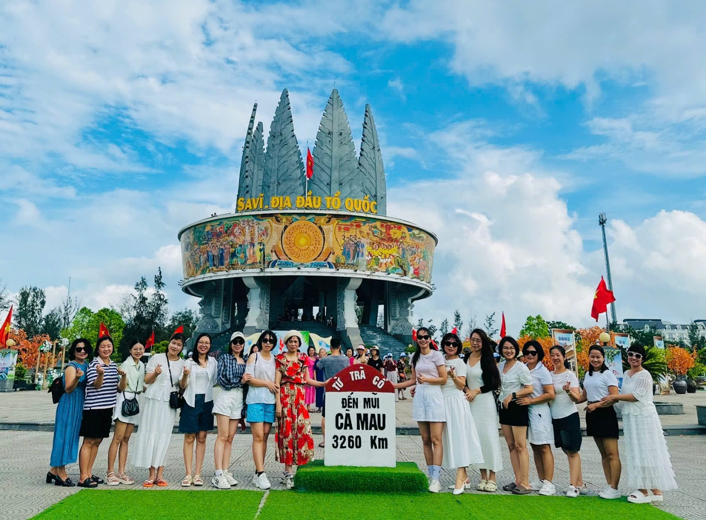
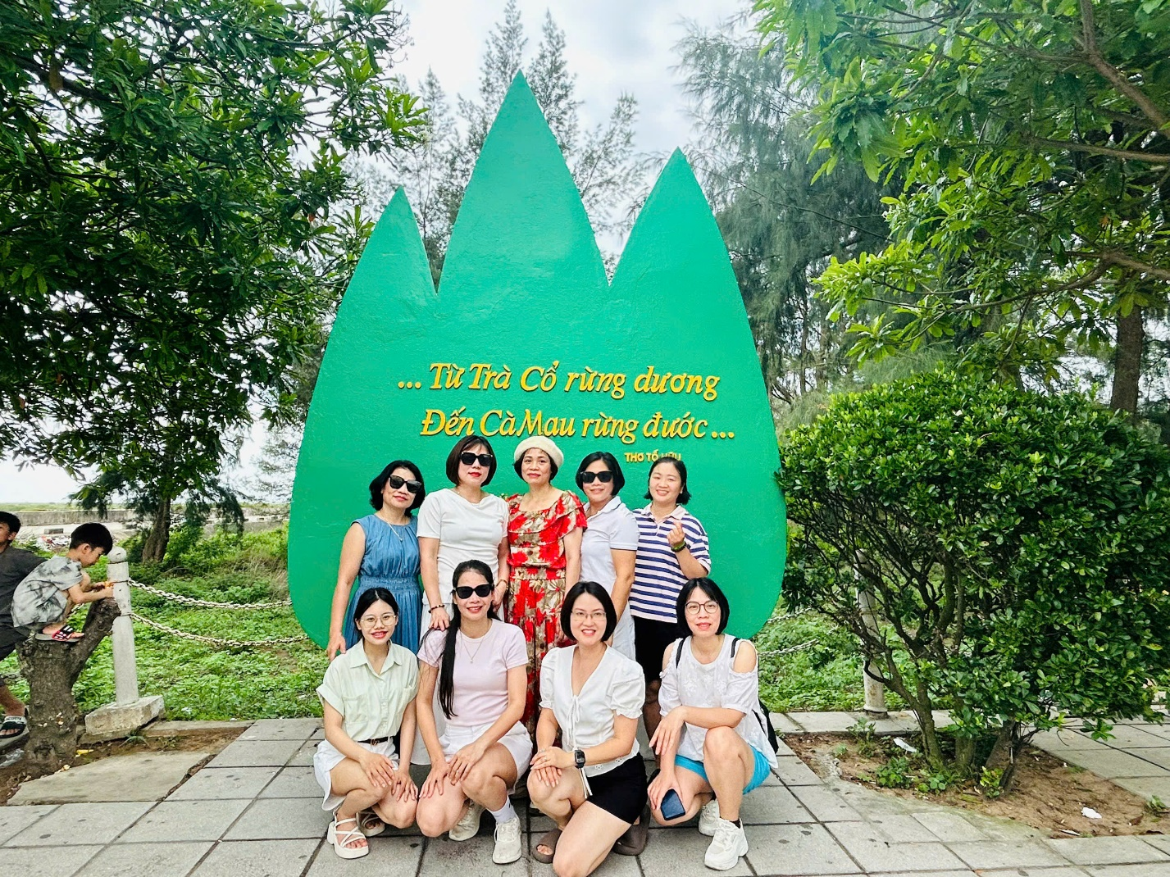

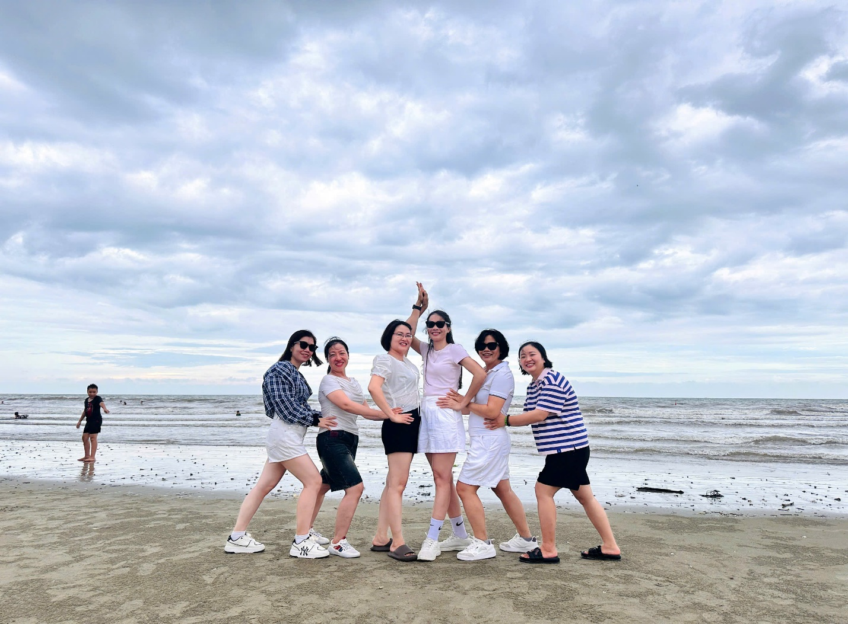
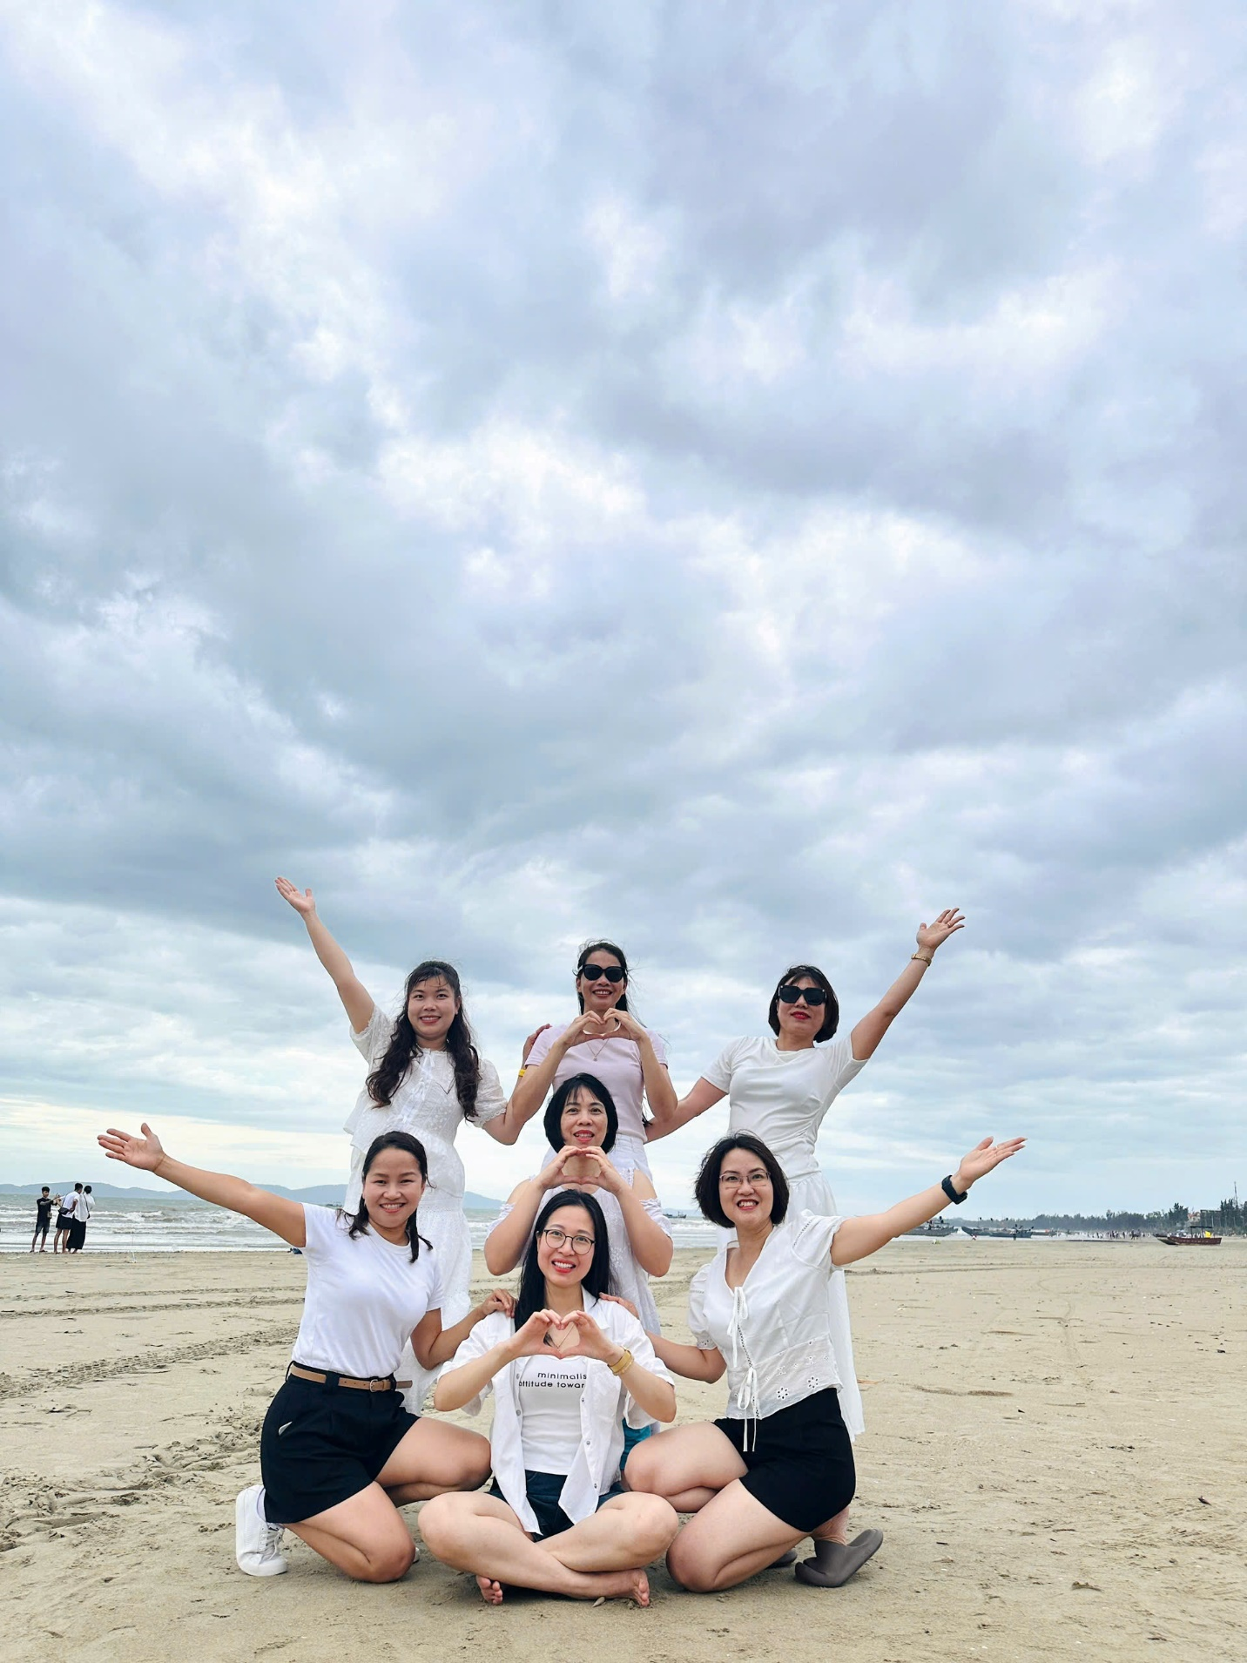
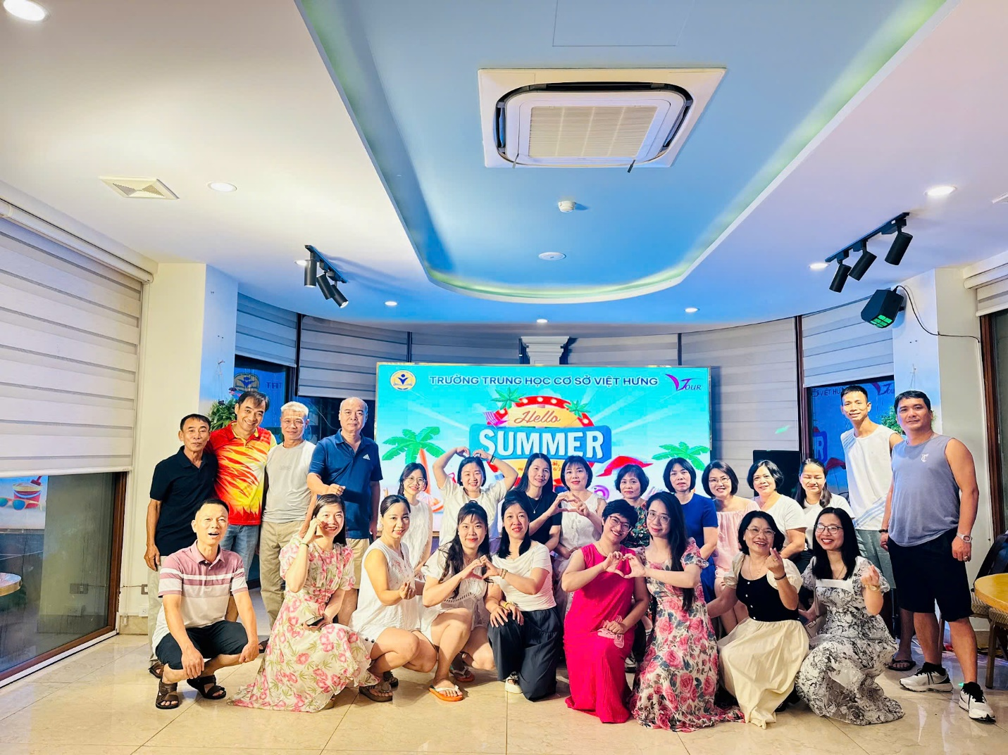

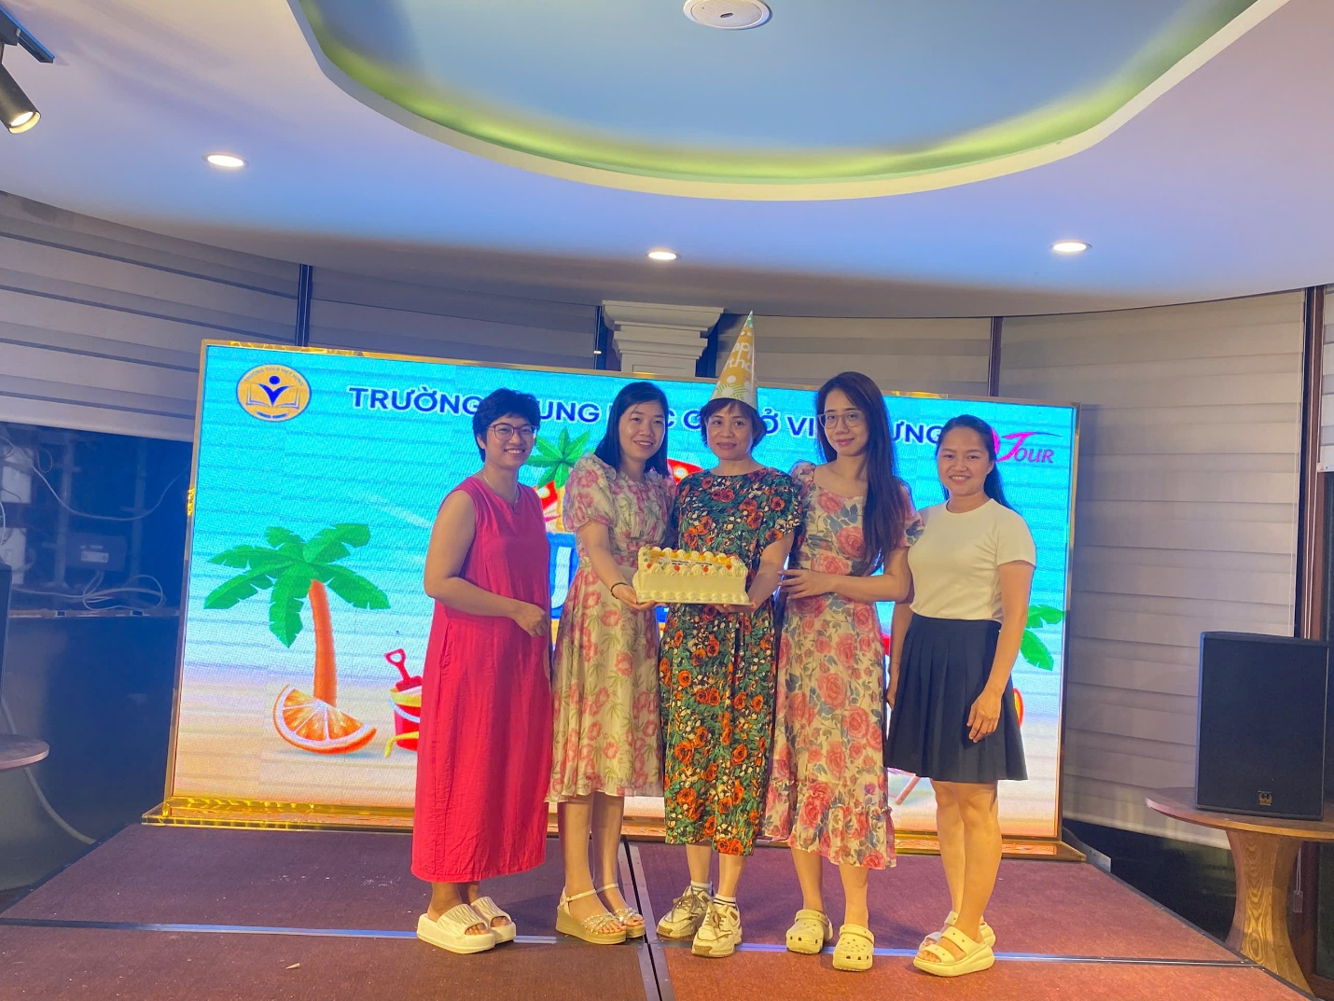
Chuyến du lịc h nghỉ mát 2025 chỉ có ba ngày nhưng để lại cho mỗi người những kỷ niệm thật đẹp bên bạn bè, đồng nghiệp. Kết thúc kỳ nghỉ đầy ắp những niềm vui, tiếng cười, Cán bộ, giáo viên, nhân viên lại trở về với những công việc thường ngày, tiếp tục nhiệt huyết, hăng say lao động, sáng tạo và cống hiến cho sự nghiệp trồng người.
Ban giám hiệu nhà trường mong muốn sau mỗi chuyến đi đầy kỷ niệm đẹp và ý nghĩa thì mỗi CBGVNV hãy luôn hoàn thiện và cố gắng hết mình để hoàn thành công việc được giao. Chung sức chung lòng xây dựng ngôi nhà trường THCS Việt Hưng ngày càng phát triển.

